Martes
22
de Junio

Primero de Primaria
Lengua Materna

Contando palabras 1, 2, 3…
¿O serán 4?

Aprendizaje esperado: Establece correspondencias cada vez más precisas entre partes del discurso oral y partes de lo escrito.

Énfasis: Reflexiona sobre la representación escrita de las palabras como unidades del sistema de escritura.

¿Qué vamos a aprender?

Aprenderás a establecer correspondencia entre el discurso oral y partes de lo escrito.

Contarás palabras, ganará quien logre contar más palabras de acuerdo con la consigna que se establezca.

Para esta sesión necesitaras: Tu libro de lengua materna español.

https://libros.conaliteg.gob.mx/20/P1ESA.htm

¿Qué hacemos?

Antes de iniciar la sesión te pregunto, ¿Sabes qué es una consigna?

Una consigna es la condición o las condiciones o requisitos que se establecen para lograr algo y si se cumplen esos requisitos pues entonces se da por buena la participación.

Por ejemplo, imagina que vas a participar en una competencia de caminata, la consigna es llegar al otro extremo del salón de juegos y sólo ganará quien todo el tiempo camine con los brazos estirados lateralmente y moviendo las muñecas, quien camine y no cumpla con llevar los brazos estirados e ir moviendo las muñecas, aunque llegue al lugar no se contará como un punto.

Entonces no se trata sólo de llegar o de hacer algo de lo que te piden sino de hacerlo con TODO lo que se pide.

Aquí tengo varias oraciones que se han seleccionado del texto que en un momento vas a observar, pero también está escrita una indicación la cual debes realizar y si la cumples se va a dar por buena, después hay que sacar un papelito, realizas lo que pide y al final se define quién gana.

Como ya te he mencionado, las frases se van a retomar de la siguiente lectura. Primero la observas y escuchas y después vas a tener aquí la lectura para que la analices.

Observa con atención el siguiente video.

- Mi maestra es un monstruo.
https://youtu.be/HDC3vrYR2j0

Qué interesante, cuando Roberto o Beto puede conocer a la maestra Kirby en un espacio más tranquilo y se da cuenta que no es como él piensa, ¡Hasta disfruta de jugar juntos! Por eso es bueno conocerse en otros momentos y platicar.

Ahora vas a empezar a contar palabras y seguir la consigna, imagina que tienes una caja, con papelitos adentro, así que saca un papelito y lee lo que menciona.

Busca una oración que tenga 3 palabras y lee las palabras que tienen la letra A.

Busca la oración que tiene tres palabras, ¿Recuerdas cómo has contado las palabras?

Das un aplauso por cada palabra que lees.

¿Cuál será? Observa bien las oraciones.

Esta es la oración ¡Beto quería huir!

Ahora vas a contar: Beto (aplauso) 1, quería (aplauso) 2, huir (aplauso) 3

Y qué palabra tiene la vocal A, ¿Puedes leerla?

La palabra es quería.

El turno es para Gabriel tu amigo de primer año, saca un papelito, lo lee y dice: “Busca la oración que tenga una palabra con la letra de tu nombre y cuenta cuántas palabras tiene”.

¿Cuál crees que sea?

Gritaba la maestra Kirby. Esta oración tiene 3 palabras.

¿Seguro o estás poniendo una trampita? Recuerda que debes hacerlo con los aplausos para estar seguro.

Gritaba (aplauso)1, lamaestra (aplauso) 2, Kirby (aplauso) 3, tiene 3 palabras y la palabra Gritaba tiene la letra que se llama GE que suena G y con esa empieza el nombre de Gabriel. (Escribe su nombre en el pizarrón).

No, no, no. La maestra son dos palabras.

¡Claro que no! “La maestra” se pronuncia como una palabra.

Puede ser que tengas razón, mejor vas a analizar

¿Qué es esto? (imagina una mesa).

Una mesa.

¿Cómo se llama? Mesa.

¿Dónde está tu Cuaderno de palabras? En la mesa.

¿Notaste la diferencia en las palabras que dijiste?

¿Cuáles? Cuando te pregunté que qué era esto me dijiste: una mesa. Escríbelo en tu cuaderno por favor.

Después te pregunté, ¿Cómo se llama? y qué dijiste.

Mesa. Escríbelo abajo.

Finalmente te pregunté dónde estaba el cuaderno de palabras y dijiste: en la mesa, también escribe esta frase en tu cuaderno.

Excelente análisis para demostrar que se estaba poniendo una trampita. Como bien sabes, de pronto pareciera que estás diciendo una sola palabra, pero son dos o tres palabras como en la frase “en la mesa”, entonces no es lo mismo mesa, la mesa y en la mesa y tienes razón, La es una palabra y Maestra es otra palabra.

Ahora te toca a ti sacar el papelito y dice: “Busca una oración que tenga 10 palabras y menciona las palabras cortas que aparezcan en ella”.

Es un gran reto porque es una oración muy larga que tiene muchas palabras.

¿Me ayudas a contar las palabras? Recuerda después de cada palabra das un aplauso y dices qué número de palabra es: Es (aplauso) 1, muy (aplauso) 2, extraño (aplauso) 3, verla (aplauso) 4, fuera (aplauso) 5, de (aplauso) 6, la (aplauso) 7, escuela (aplauso) 8, maestra (aplauso)9, Kirby (aplauso)10

Sólo falta que digas cuáles son las palabras cortas que hay en esta oración.

Observa con atención y vas a leer las palabras cortas. Son: es, muy, de y la.

Ahora en este ejercicio van a participar niños y niñas del estado de Oaxaca. Tú te encargas de sacar el papelito y las y los estudiantes que nos envíen su respuesta.

Atentas niñas y niños aquí está la consigna que les toca, sacas el papelito y lo lees. “Escribir una oración que tenga 4 palabras” Recuerden que debe ser de acuerdo con la lectura.

Te muestro la primera participación.

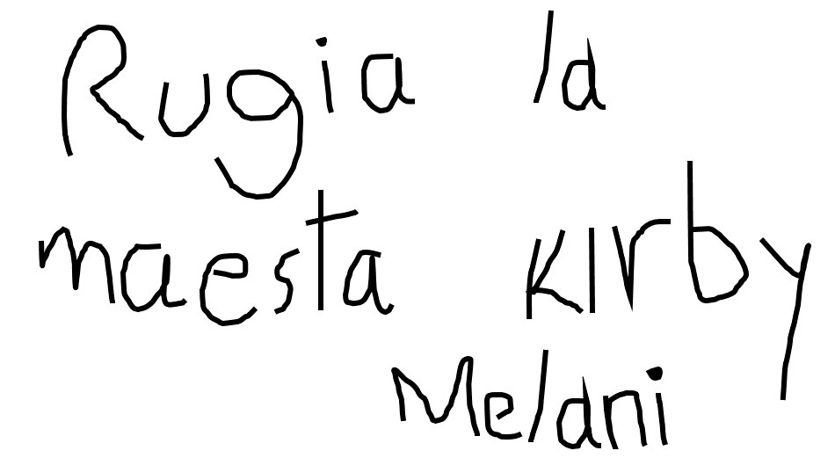

Vas a realizar la lectura, cuentas las palabras: Rugía (aplauso) 1, la (aplauso) 2, maestra (aplauso) 3 y Kirby (aplauso) 4 excelente Mélani, sólo le ayudas a seguir avanzando en su proceso de escritura, porque lees ahí “maestra” y escucha por favor debe decir maestra, ¿qué letra falta y en dónde la debes de anotar? Se llama ERRE que suena R, exacto debe estar entre la TE y la A.

Pero también Kirby es el nombre de la maestra, es nombre propio y se debe escribir con mayúscula. Anota las nuevas palabras en tu cuaderno para que observes cómo se deben escribir.

Continúa, saca otro papelito y dice: “La maestra señala una oración y deben decir cuántas palabras tiene y leer qué palabras tienen la letra R”.

Y señalas esta: Me gusta su enorme sombrero, maestra Kirby.

Otra niña que quiere participar, ¡vamos a escucharla!

- Audio de Andrea.
https://aprendeencasa.sep.gob.mx/multimedia/RSC//202106/202106-RSC-y0DvEomwMv-P1_39.36Andrea.ogg

Lo has hecho muy bien Andrea, ahora ¿Quién se anima a leer las palabras que tienen la R en esta oración?

Otra niña participante quiere leer las palabras que tienen la letra ERRE.

- Audio de Elizabeth.
https://aprendeencasa.sep.gob.mx/multimedia/RSC//202106/202106-RSC-5UURygt2AM-P1_36.39Elizabeth.ogg

Buen avance del proceso de lectura de Elizabeth ¡Felicidades!

Un papelito más como reto para las y los participantes y dice “Escribe una oración con 6 palabras y lee si alguna palabra inicia con la letra de tu nombre”.

Esta es la participación y dice.

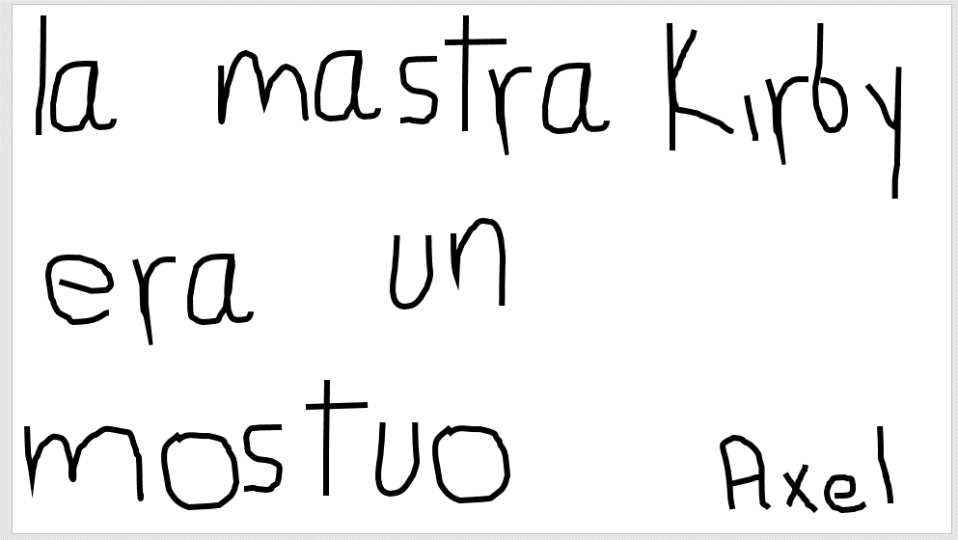

Hay que revisar si son las 6 palabras que se piden, ayúdame a contar: La (aplauso) 1, maestra (aplauso) 2, Kirby (aplauso) 3, era (aplauso) 4, un (aplauso) 5, monstruo (aplauso) 6. Axel, muchas felicidades realizaste un buen trabajo.

- Audio de Axel.
https://aprendeencasa.sep.gob.mx/multimedia/RSC//202106/202106-RSC-WW7MCoPryk-P1_39.36Andrea.ogg

Ninguna palabra inicia con la vocal A

Saca otro papelito. “Pide a tu compañera que represente una acción que haya sucedido en “Mi maestra es un monstruo” y escribe esa acción usando cinco palabras”.

Imagina que representas esa escena con algún familiar.

Tú representarás cuando su sombrero se lo lleva el viento.

“Gabriel ayúdame, atrapa mi sombrero”. Anota la oración en tu cuaderno y verifica que sean las cinco palabras.

La siguiente consigna dice, “Pide a tu compañero que represente cuando Beto encuentra a la maestra en el parque y escribe una oración de ocho palabras”.

Representarás a Beto cuando ve a la maestra en el parque.

¿Ya tienes lista la oración?
“Es terrible que vea a la maestra aquí”. Anota la oración en tu cuaderno y verifica que sean las ocho palabras.

El último papelito, “Pide a tu compañera que mencione qué emoción sintió la maestra al recuperar su sombrero y busca la oración de 5 palabras”.

¿Ya sabes cuál es? Pues primero ella siente mucha alegría por recuperar su sombrero y la oración tiene cinco palabras, vas a verificarlo: Oh (aplauso)1, Beto (aplauso)2, eres (aplauso)3, mi (aplauso)4, héroe (aplauso)5

¡Qué juego tan divertido!

No sólo fue entretenido, sino que seguiste aprendiendo segmentación de palabras e identificaste algunas letras dentro de las palabras.

Para cerrar nuestra sesión ve a tu libro de Lengua Materna primer grado en la página 185

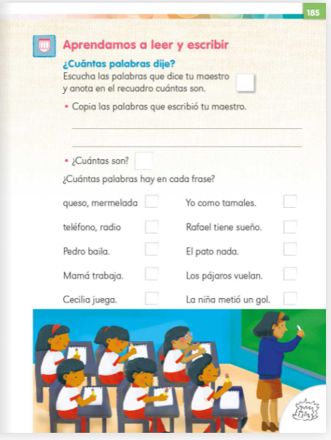

Vas a leer, y a resolver esta actividad, ¿Cuántas palabras dije? Escucha las palabras que dices en voz alta y anota en el recuadro cuántas son. “Beto pasa tiempo libre en el parque” ¿Cuantas palabras creen qué dije? anota en el primer cuadro que viene ahí.

Ahora vas a contar, con las palmadas. Beto (aplauso)1, pasa (aplauso)2, tiempo (aplauso)3, libre (aplauso)4, en (aplauso)5, el (aplauso)6, parque (aplauso)7

Abajo dice, ¿Cuántas son? Y anotas en el recuadro el número 7 ya está anotado.

Continúo, ¿Cuántas palabras hay en cada frase? Y vas a empezar: queso (aplauso) 1, mermelada (aplauso) 2 y anotas 2 en el recuadro. Continúa hasta terminar de contar las palabras de la página con apoyo de algún familiar.

Para terminar no te olvides anotar las nuevas palabras en tu cuaderno de palabras puede ser parque, sombrero, sorpresa, la que tu elijas, no olvides realizar su dibujo.

Sigue jugando y aprendiendo en familia contando palabras.

Si te es posible consulta otros libros y comenta el tema de hoy con tu familia. Si tienes la fortuna de hablar una lengua indígena aprovecha también este momento para practicarla y platica con tu familia en tu lengua materna.

¡Buen trabajo!

Gracias por tu esfuerzo.

Para saber más:
Lecturas

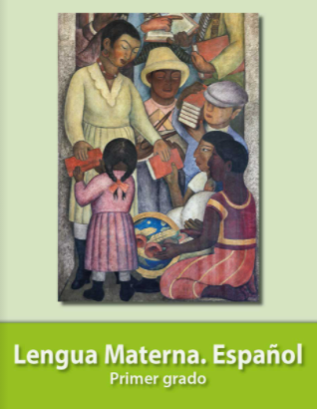
https://libros.conaliteg.gob.mx/20/P1ESA.htm

